PyCharm修改虚拟环境：
1.添加本地解释器（如果复制过来的项目带有了）
PyCharm菜单：文件——》设置：

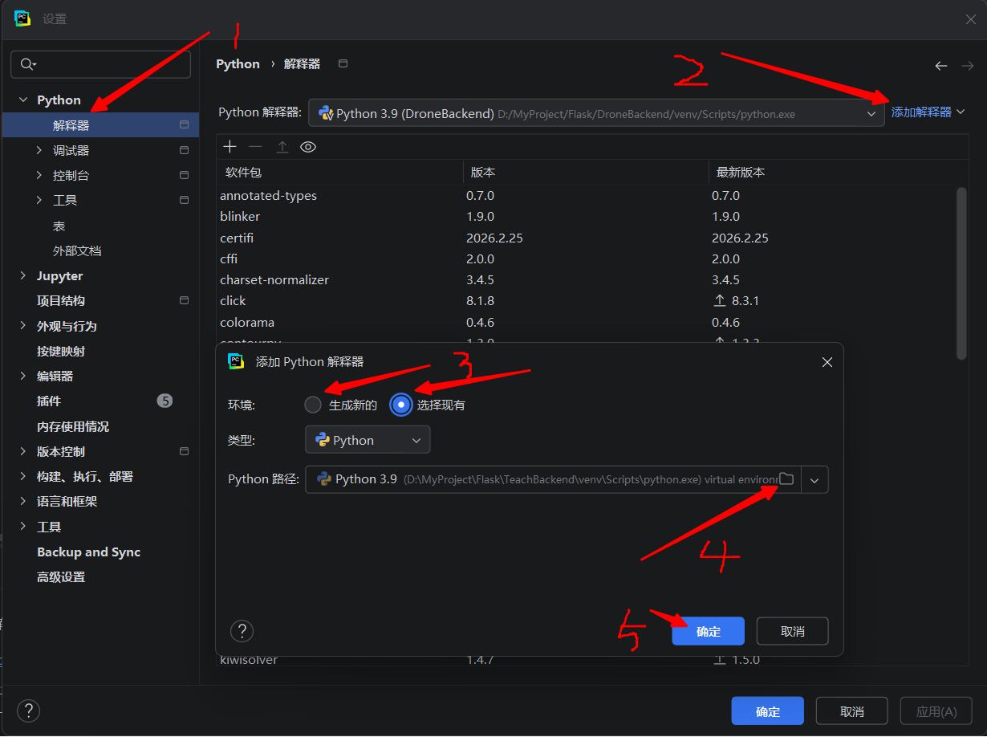

2.选择新增的解释器：
在在窗口顶部：
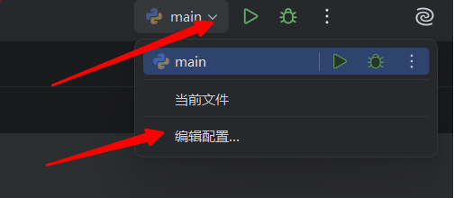
在弹出窗口选择：

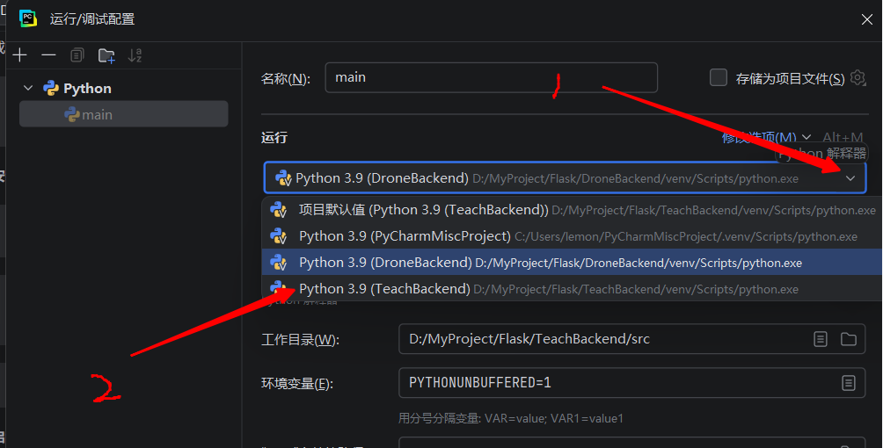

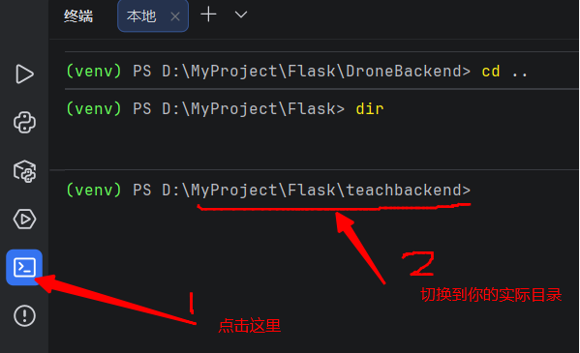

运行命令：
python src/main.py

